2020年度市级部门决算公开格式：

新余市逸夫小学2020年度部门决算

目 录

第一部分 新余市逸夫小学部门概况
一、部门主要职责
二、部门基本情况
第二部分 2020年度部门决算表
一、收入支出决算总表
二、收入决算表
三、支出决算表
四、财政拨款收入支出决算总表
五、一般公共预算财政拨款支出决算表
六、一般公共预算财政拨款基本支出决算表
七、一般公共预算财政拨款“三公”经费支出决算
表
- 政府性基金预算财政拨款收入支出决算表
- 国有资本经营预算财政拨款支出决算表
十、国有资产占用情况表
第三部分 2020年度部门决算情况说明
一、收入决算情况说明
二、支出决算情况说明
三、财政拨款支出决算情况说明
四、一般公共预算财政拨款基本支出决算情况说明
五、一般公共预算财政拨款“三公”经费支出决算
情况说明
六、机关运行经费支出情况说明
七、政府采购支出情况说明
八、国有资产占用情况说明
九、预算绩效情况说明
第四部分 名词解释

第一部分 新余市逸夫小学概况

一、部门主要职能
（一）基本情况
新余市逸夫小学新余市逸夫小学是行政隶属于新余学院，业务由新余市教育局管理，财政单列的六年制小学义务教育实施单位。属全额拨款事业单位，学校现位于新余市渝水区五一北路828号。
（二）主要职能
学校主要职能是：实施小学义务教育，促进基础教育发展。
二、部门基本情况
纳入本套部门决算汇编范围的单位共1个。
本部门2020年年末实有人数212人，其中在职人员198人，离休人员0人，退休人员14人；年末其他人员55人；年末学生人数5270人。

第二部分 2020年度部门决算表

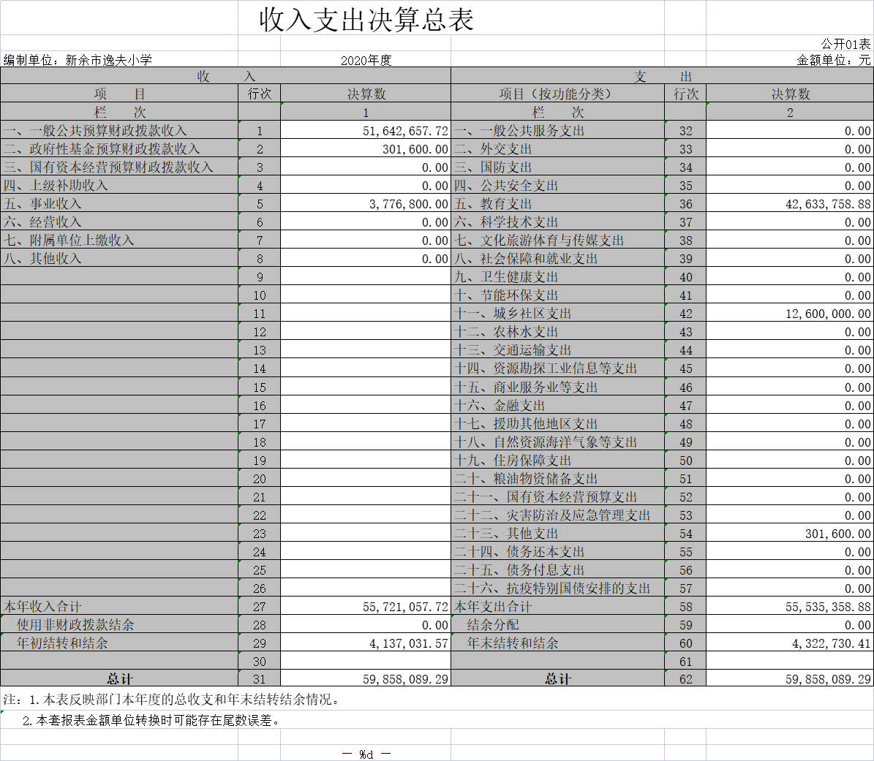

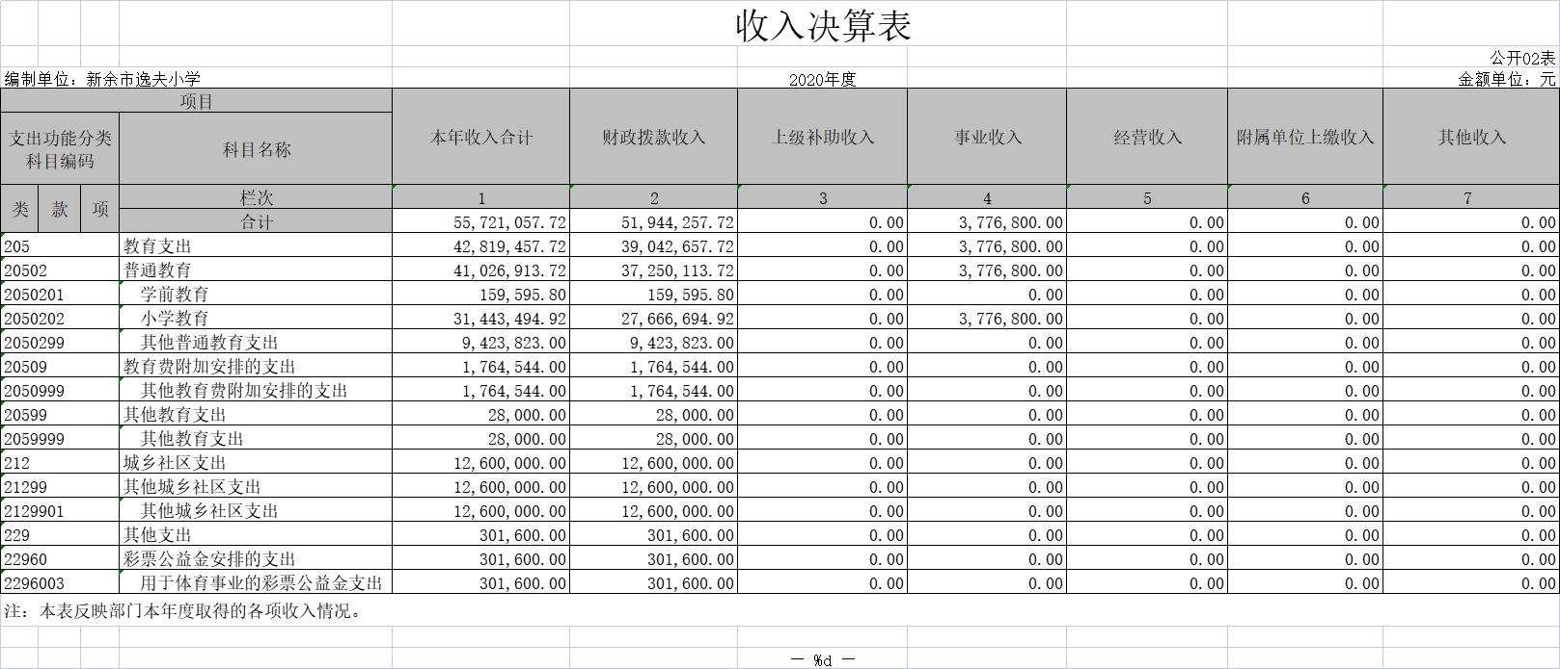

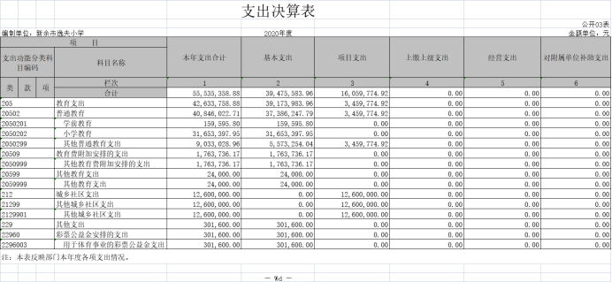

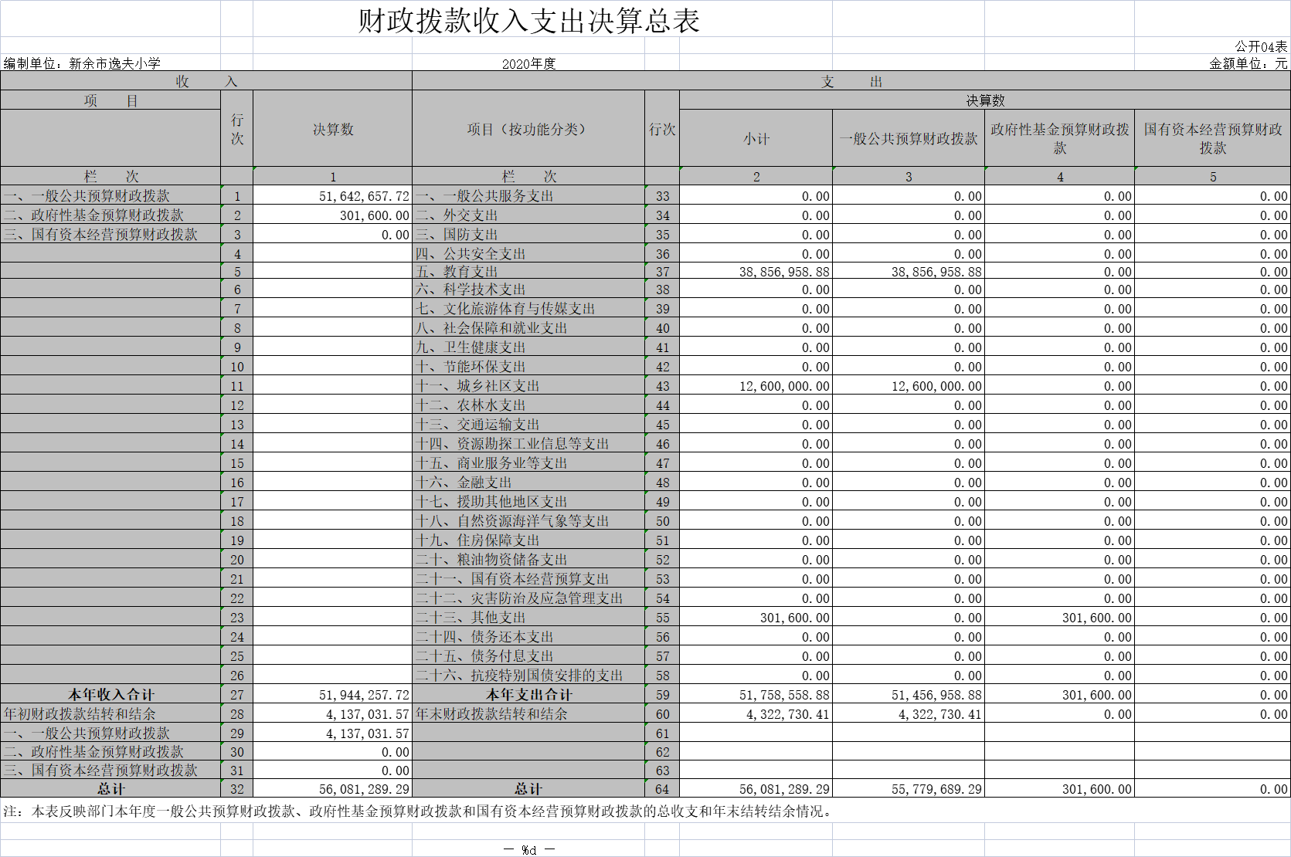

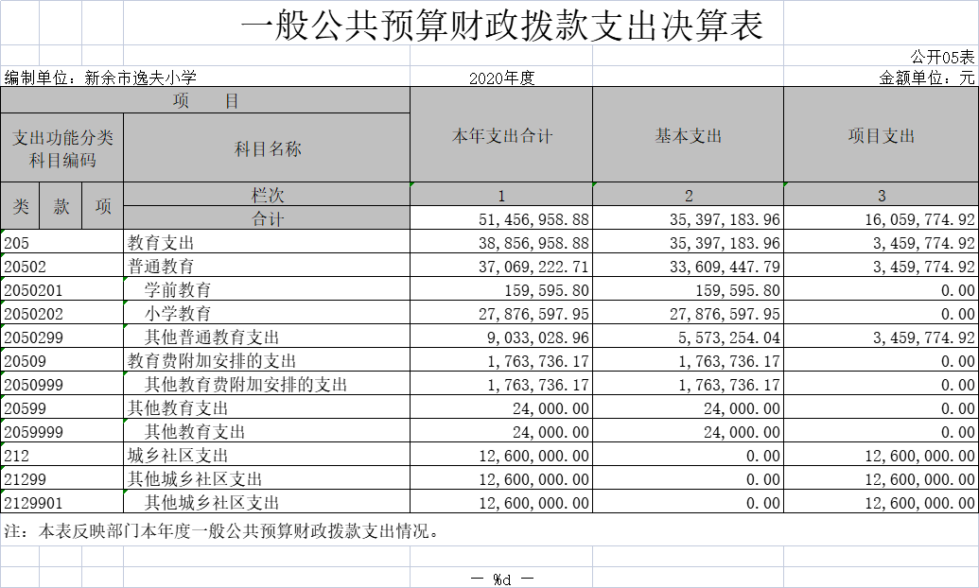
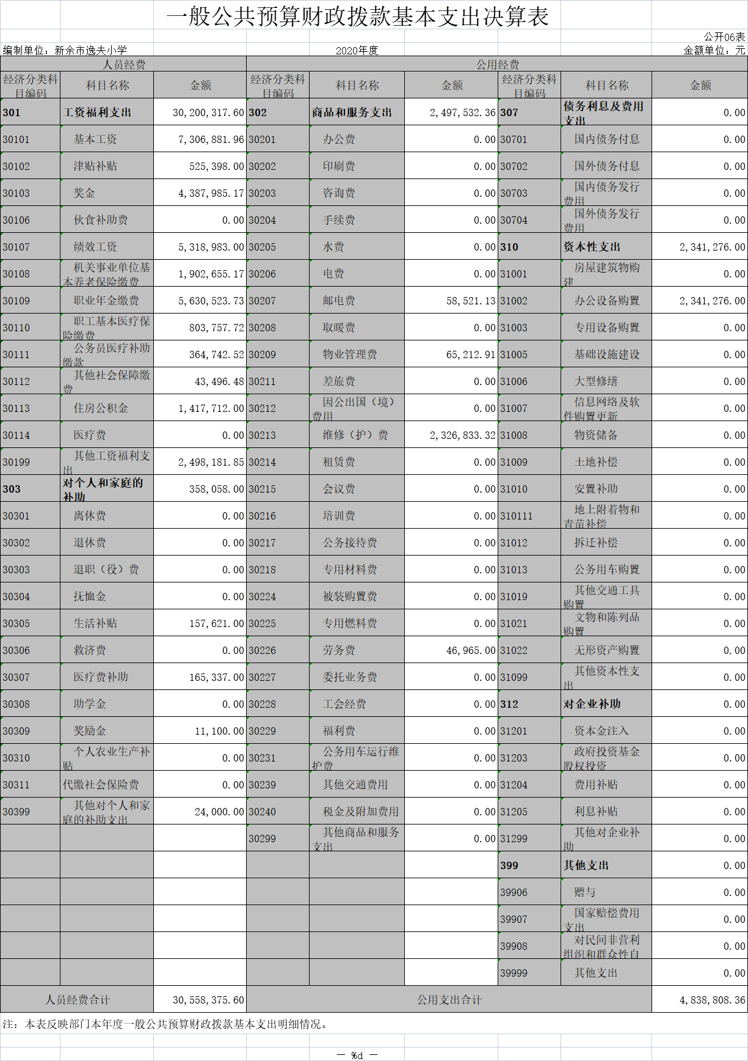

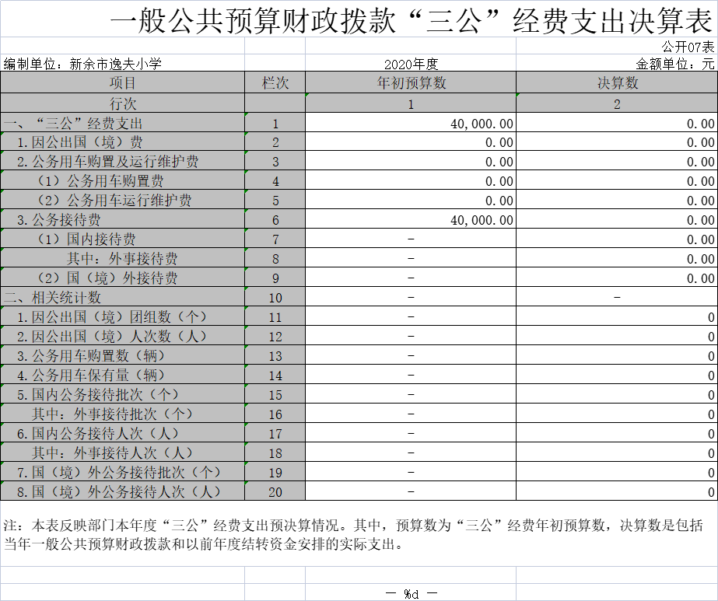

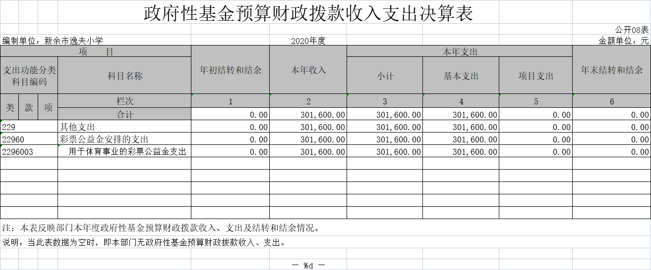
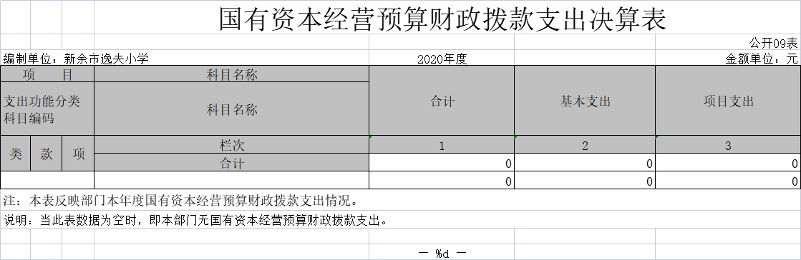

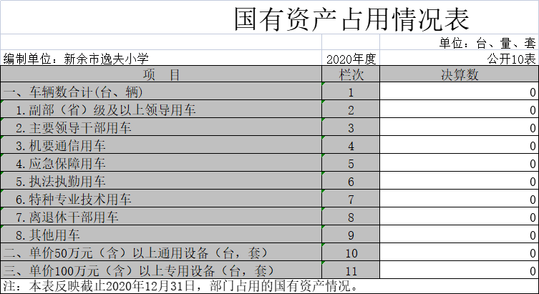

第三部分 2020年度部门决算情况说明

一、收入决算情况说明
本部门2020年度收入总计5985.81万元，其中年初结转和结余413.70万元，较2019年增加2095.86万元，增长53.88%；本年收入合计5572.11万元，较2019年增加1915.96万元，增长52.40%，主要原因是：学校综合楼建设、学校运动场整体改造、人员增加等。
本年收入的具体构成为：财政拨款收入5194.43万元，占93.22%；事业收入377.68万元，占6.78%；经营收入0万元，占0%；其他收入0万元，占0%。
二、支出决算情况说明
本部门2020年度支出总计5985.81万元，其中本年支出合计5553.54万元，较2019年增加2077.29万元，增长59.76%，主要原因是：学校综合楼建设、运动场整体改造项目支出、人员增加等；年末结转和结余432.27万元，较2019年增加18.57 万元，增长4.49%，主要原因是：部分项目支出款项未付清。
本年支出的具体构成为：基本支出3947.56万元，占71，08%；项目支出1605.98万元，占28.92%；经营支出0万元，占0%；其他支出（对附属单位补助支出、上缴上级支出）0万元，占0%。
三、财政拨款支出决算情况说明
本部门2020年度财政拨款本年支出年初预算数为1892.51万元，决算数为5175.86万元，完成年初预算的365.64%。其中：
（一）一般公共服务支出年初预算数为0万元，决算数为0万元，主要原因是：义务教育无一般公共服务支出。
（二）公共安全支出年初预算数为0万元，决算数为0万元，主要原因是：义务教育无公共安全支出。
(三)教育支出年初预算数为1892.51万元，决算数为3885.70万元，完成年初预算的205.31%，主要原因是：学校综合楼建设、运动场整体改造项目支出、人员支出等。
（四）城乡社区支出初预算数为0万元，决算数为1260.00万元，主要原因是：学校综合楼建设项目支出。
（五）其他支出初预算数为0万元，决算数为30.16万元，主要原因是：全市“水花行动”培训费。
四、一般公共预算财政拨款基本支出决算情况说明
本部门2020年度一般公共预算财政拨款基本支出3539.72万元，其中：
（一）工资福利支出3020.03万元，较2019年增加779.01 万元，增长34.76%，主要原因是：人员增加。
（二）商品和服务支出249.75万元，较2019年减少60.16万元，下降19.41%，主要原因是：节约开支。
（三）对个人和家庭补助支出35.81万元，较2019年增加0.57万元，增长1.62%，主要原因是：退休人员增加。
（四）资本性支出234.13万元，较2019年增加177.19万元，增长311.19%，主要原因是：综合楼添置新设备、机房改造等。
五、一般公共预算财政拨款“三公”经费支出决算情况说明
本部门2020年度一般公共预算财政拨款“三公”经费支出年初预算数为4.00万元，决算数为0万元，完成预算的0%，决算数较2019年减少0.04万元，下降100%，其中：
（一）因公出国（境）支出年初预算数为0万元，决算数为0万元，完成预算的100%，决算数较2019年无变化，主要原因是无因公出国（境）事项。决算数较年初预算数无变化的主要原因是：实际无因公出国（境）事项。全年安排因公出国（境）团组0个，累计0人次，主要为：实际无因公出国（境）事项。
（二）公务接待费支出年初预算数为4.00万元，决算数为0万元，完成预算的0%，决算数较2019年减少0.04万元，下降100%，主要原因是:2020年度未安排公务接待。决算数较年初预算数减少的主要原因是：2020年度未安排公务接待。全年国内公务接待0批，累计接待0人次，其中外事接待0批，累计接待0人次，主要为：2020年度未安排公务接待。
（三）公务用车购置及运行维护费支出0万元，其中公务用车购置年初预算数为0万元，决算数为0万元，完成预算的100%，决算数较2019年无增减，主要原因是：车改后无公务用车，全年购置公务用车0辆。决算数较年初预算数无增减的主要原因是：车改后无公务用车；公务用车运行维护费支出年初预算数为 0万元，决算数为-万元，完成预算的100%，决算数较2019年无增减，无增减主要原因是：车改后无公务用车，年末公务用车保有0辆。决算数较年初预算数无增减，主要原因是：车改后无公务用车。
六、机关运行经费支出情况说明
本部门2020年度无机关运行经费支出。
七、政府采购支出情况说明
本部门2020年度政府采购支出总额701.77万元，其中：政府采购货物支出320.05万元、政府采购工程支出381.72万元、政府采购服务支出0万元。授予中小企业合同金额0万元，占政府采购支出总额的0%，其中：授予小微企业合同金额0万元，占政府采购支出总额的0%。（省级部门公开的政府采购金额的计算口径为：本部门纳入2020年部门预算范围的各项政府采购支出金额之和，不包括涉密采购项目的支出金额。）
八、国有资产占用情况说明。
截止2020年12月31日，本单位国有资产占用情况见公开10表《国有资产占用情况表》。本单位无车辆，无单价50万元（含）以上通用设备，无单价100万元（含）以上专用设备。
九、预算绩效情况说明
根据预算绩效管理要求，我校2020年度没有符合要求的一般公共预算项目支出的重点绩效评价项目。

第四部分 名词解释

1、财政拨款收入：指核算单位从同级政府财政部门取得的各类财政拨款。
2、事业收入：指事业单位开展专业业务活动及辅助活动所取得的收入。
3、其他收入：指除上述“财政拨款收入”、“事业收入”、“ 经营收入”等以外的收入。
4、上年结转和结余：指以前年度尚未完成、结转到本年按有关规定继续使用的资金。
5、基本支出：指保障机构正常运转、完成日常工作任务而发生的人员支出和公用支出。
6、项目支出：指在基本支出之外为完成特定行政任务和事业发展目标所发生的支出。
7、“三公”经费：指用财政拨款安排的因公出国（境）费、公务用车购置及运行费和公务接待费。其中因公出国（境）费反映单位公务出国（境）的住宿费、旅费、伙食补助费、杂费、培训费等支出；公务用车购置及运行费反映单位租用费、燃料费、维修费、过路过桥费、保险费等支出；公务接待费反映单位按规定开支的各类公务接待（含外宾接待）支出。
8、小学教育:反映各部门对社会举办的小学教育支出。政府各部门对社会中介组织等举办的小学的资助,如各类捐赠、补贴等,也在本科目中反映。

